ГРАФІЧНИЙ РЕДАКТОР PAINT
Microsoft Paint — це растровий графічний редактор, що дозволяє створювати, редагувати та роздруковувати малюнки.

Можливості графічного редактора Paint:
- Створення надписів та малюнків;
- Видалення непотрібних фрагментів малюнку;
- Зафарбування кольором замкнутих ліній;
- Регулювання масштабу зображення;
- Збереження та редагування малюнків;
- Друк зображень на принтері;
- Редагувати палітру
Запустити програму Paint на виконання можна за допомогою:
а) значка програми Paint на Робочому столі;

б) команди Пуск → Програми → Стандартні → Paint.
Вікно програми Paint:

Зверху є Головне меню. Для того щоб відкрити або зберегти у графічному редакторі Paint файл з малюнком, потрібно в Рядку меню вибрати відповідну команду: Файл → Відкрити… або Файл → Зберегти. Для того щоб зберегти файл з новим іменем, потрібно вибрати команду Файл → Зберегти як…
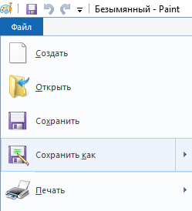
Рядок Панелі інструментів містить пункти:
- Буфер обміну (вирізати, копіювати, вставити, вставити з);
- Зображення (виділення, повернення чи перегортання графічних об’єктів);
- Знаряддя (олівець, заливка, текст, гумка, палітра кольорів, екранна лупа);
- Пензлі (звичайний, каліграфічний, масляний, пастельний пензлики; балончик; маркер; звичайний олівець; акварель);
- Фігури;
- Розмір;
- Кольори.
Основну частину займає Поле малюнка.
Графічні зображення складаються з графічних об’єктів. Ці об’єкти створюються в програмі Paint за допомогою спеціальних інструментів.

Олівець. Для малювання Олівцем клацни на кнопку в блакитному квадратику. Цей інструмент дозволяє малювати лінії різної товщини. Щоб намалювати горизонтальну лінію, утримуй клавішу Shift.

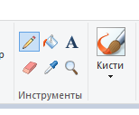
Вибір Розміру невеликий: всього є 4 різновиди. Вони показані на малюнку (від найдрібнішого до самого товстого).
Встановити Колір олівця можна, клацнувши ЛІВОЮ кнопкою миші по одному кольору з Палітри кольорів. Причому зміниться «Колір 1». Якщо натиснути ПРАВОЮ кнопкою миші, то зміниться «Колір 2».
Малювати можна, давлячи як на праву, так і на ліву кнопки миші. Якщо тиснути на ЛІВУ кнопку, то кольором малювання буде «Колір 1», ПРАВУ — «Колір 2».
Також можна малювати за допомогою кнопки Пензлі.
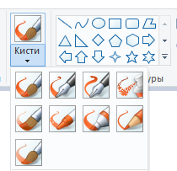
Заливка — інструмент, яким заповнюють область кольором. Він позначений ведерочком. Кнопка для його вибору знаходиться поруч з кнопкою для вибору олівця.
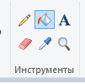
Фігури
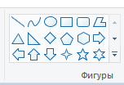
Розміри фігури можна змінити. Для цього треба потягнути за білі квадратики. Для переміщення фігури клацни всередині фігури і, утримуючи ліву кнопку миші, перемісти її. Щоб закінчити редагування фігури, натисни «Enter», або клацни за її межами на полотні.
Текст
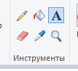

ЗАВДАННЯ
1. Запустити програму Paint
2. Створити новорічну листівку, використовуючи панель інструментів (створити малюнок новорічної тематики, наприклад, ялинка, новорічні ялинкові кульки, сніговик, гіка ялинки тощо; додати текст-вітання)
Один із прикладів виконаної роботи:

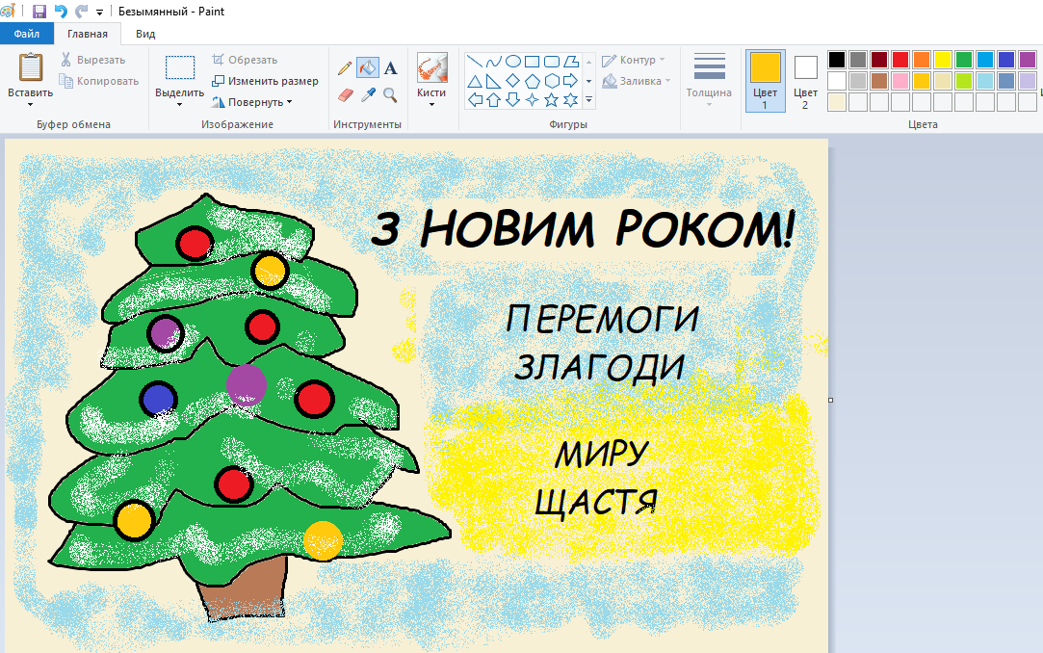
3. Зберегти листівку у форматі: png
4. Здати на перевірку.

